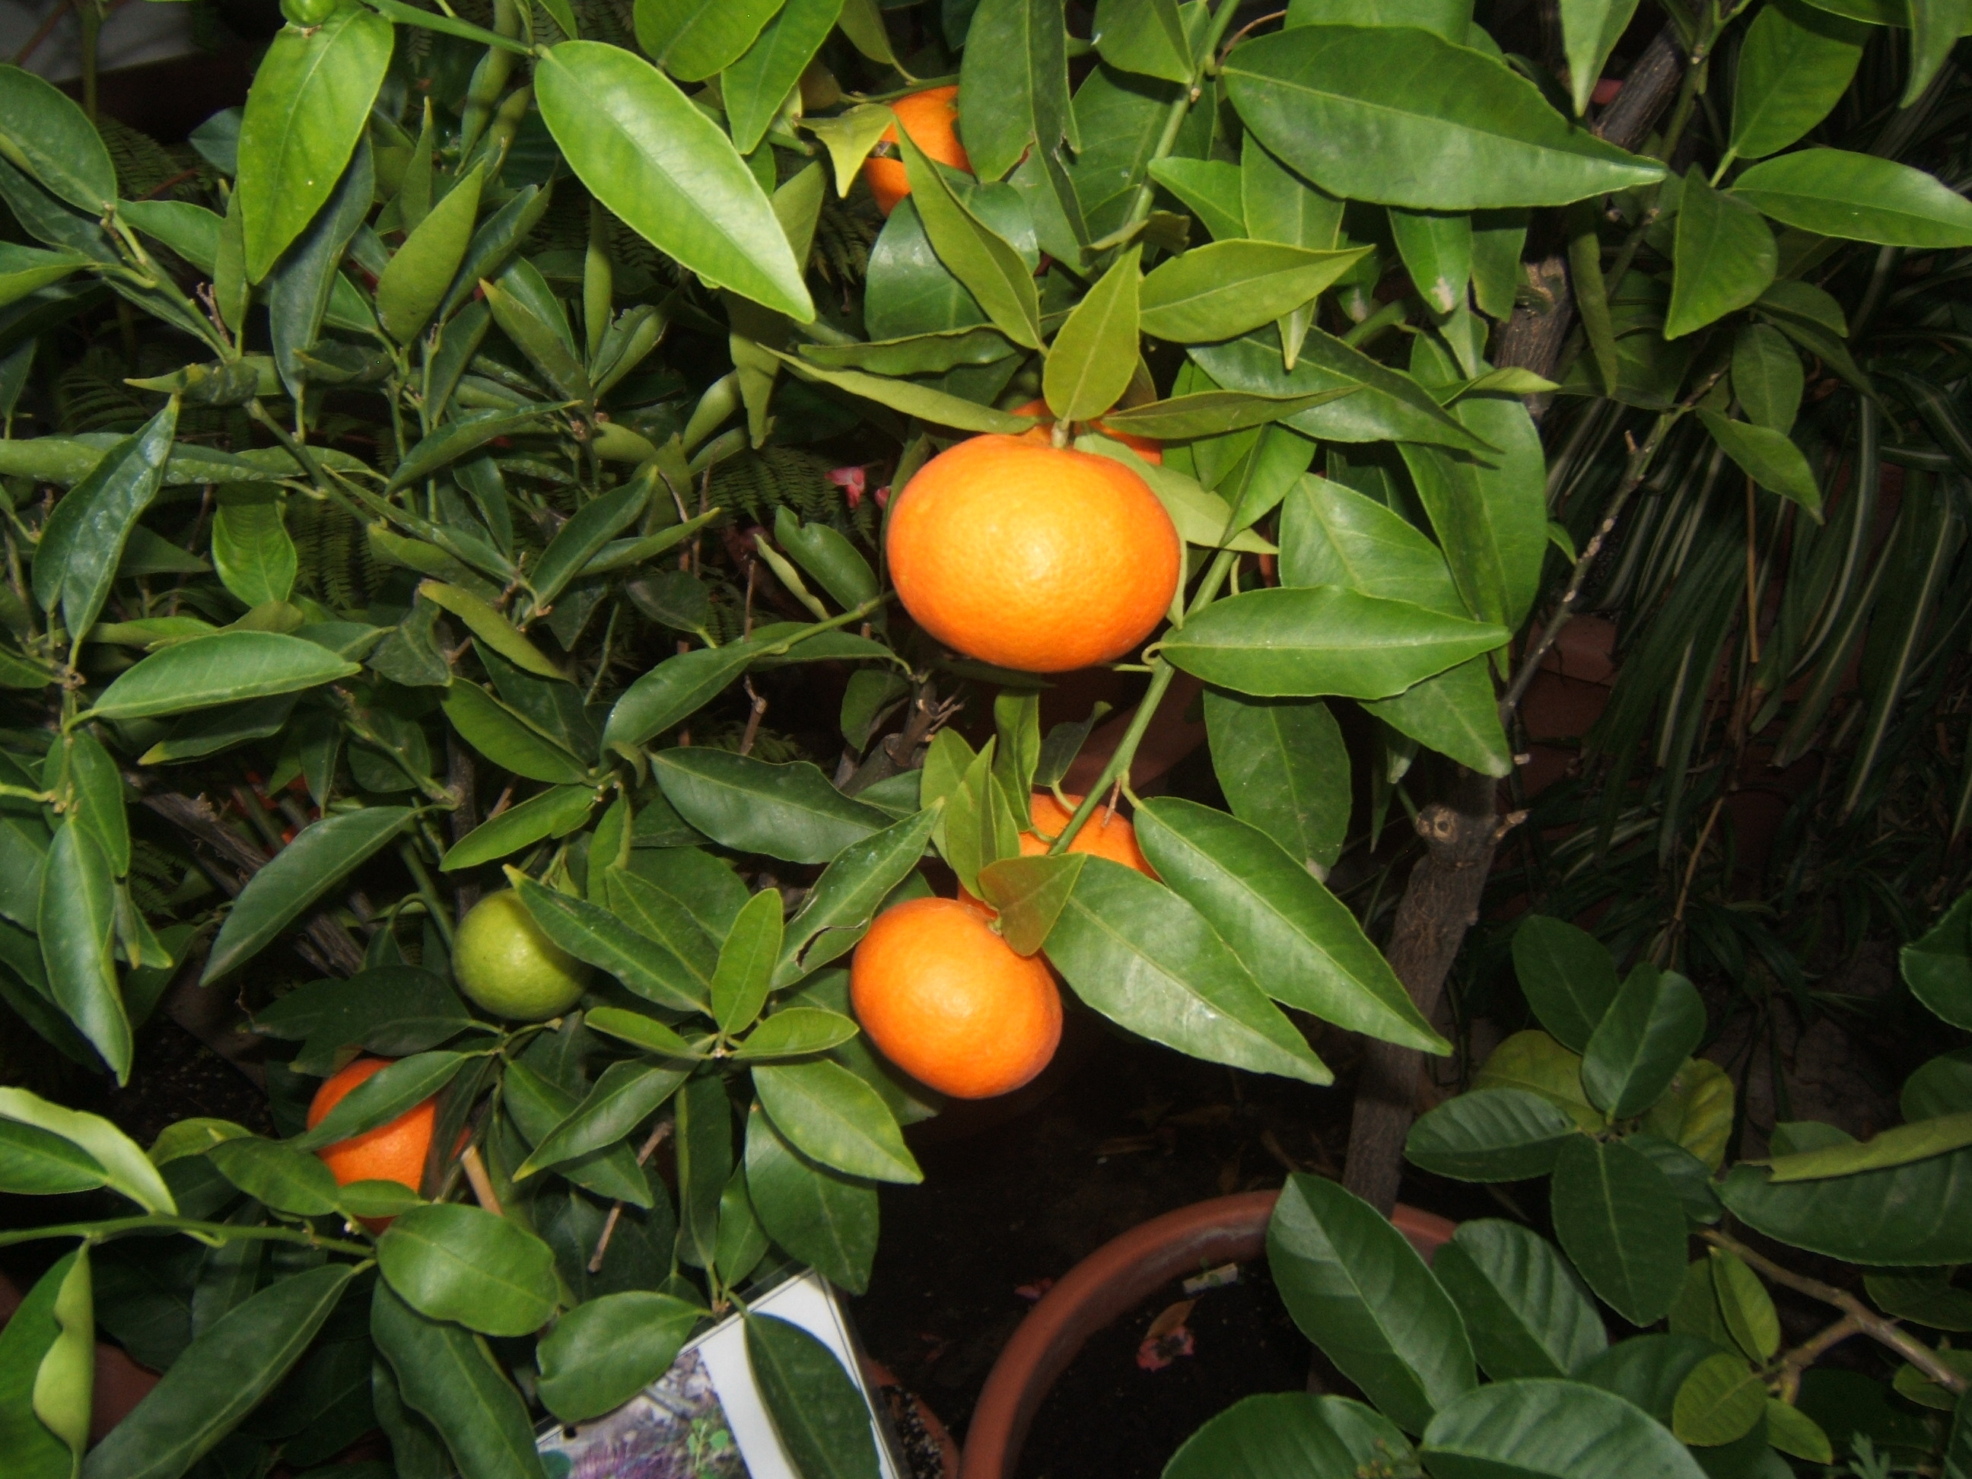
mandarin
Márciusi nyitva tartás

A PTE Botanikus kertjében

Hétfőtől csütörtökig: 7-15 óráig
Pénteken: 7-13 óráig
Szombatonként: 10-16 óráig
Március 14-én hétfőn 10-16 óráig
(munkaszüneti nap)
szeretettel várjuk az
üvegházakba a
látogatókat
13-án és 15-én zárva tartunk!
Belépőjegy: diák, nyugdíjas 300,-
felnőtt 600,-
További információk: 72/503-600/4277,4135
bozso@gamma.ttk.pte.hu

